台山市盛源塑料制品有限公司年产铝塑板15000吨、稳重座15000吨、其他塑料用品25000吨、各类塑料粒3646.764吨建设项目环境影响评价公示
根据《中华人民共和国环境影响评价法》、《建设项目环境保护管理条例》和《广东省建设项目环境保护管理条例》的有关规定：“可能造成重大环境影响的，应当编制环境影响报告书，对产生的环境影响进行全面评价”。为此，台山市盛源塑料制品有限公司委托江门市佰博环保有限公司承担台山市盛源塑料制品有限公司年产铝塑板15000吨、稳重座15000吨、其他塑料用品25000吨、各类塑料粒3646.764吨建设项目环境影响评价工作。
一、建设项目概况
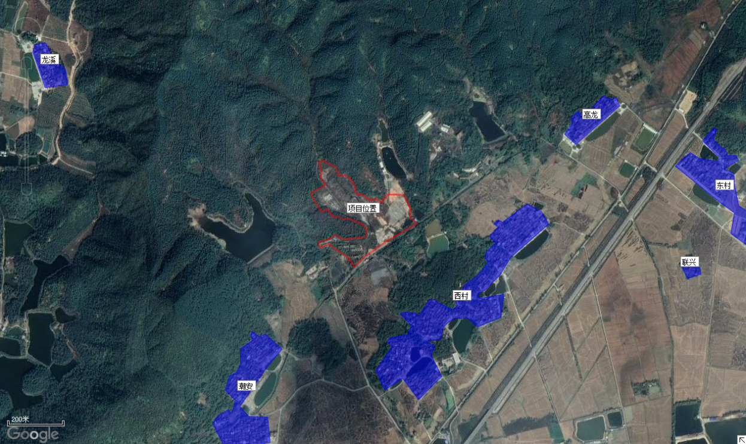
台山市盛源塑料制品有限公司，位于台山市白沙镇西村管理区（中心地理位置在北纬22.275927°，东经112.579435°），投资1000万元，其中环保投资200万元建设废塑料再生项目，项目总占地面积为65570.5平方米，建筑面积53825平方米，项目建成后生产规模为回收处理各类废塑料(不包括危险废物类的塑料)42500t/a，年产铝塑板15000t/a、稳重座15000t/a、塑料制品25000t/a、各类塑料胶粒3646.764t/a，申报主要工艺为破碎、筛选、再生造粒、熔融挤出、吸塑/注塑等工序。项目地理位置示意详见下图。
北
二、对环境造成的影响概述
营运期环境影响：废气主要为热熔拉丝废气、铝塑板熔融挤出废气、稳重座熔融挤出废气、其他塑料制品吸塑/注塑废气、恶臭、破碎粉尘、装卸粉尘、RCO脱附废气。废水主要为生活污水；固体废物主要有废硅胶、过滤废料、塑料尘渣、砂石尘渣、边角料/不合格品、废机油、废活性炭、生活垃圾等；噪声主要为各种机械运行会产生机械噪声；项目环境风险主要为废机油、废活性炭泄露的风险。
三、主要环境保护对策和措施
营运期环境保护对策：（1）抽粒热熔拉丝废气通过集气罩及配置胶帘进行围蔽收集，经两级活性炭吸附处理后15m高空排放，12个抽粒车间各配置一套两级活性炭，对应12条排气筒DA001至DA012；铝塑板热熔挤出废气通过集气罩及配置胶帘进行围蔽收集，经一套两级活性炭吸附处理后15m高空排放DA013；稳重座热熔挤出废气通过集气罩及配置胶帘进行围蔽收集，经一套两级活性炭吸附处理后15m高空排放DA014；其他塑料制品吸塑/注塑废气通过集气罩及配置胶帘进行围蔽收集，经一套两级活性炭吸附处理后15m高空排放DA015；塑料破碎粉尘通过设备配置袋式除尘器处理后车间排风无组织排放；生产过程产生的恶臭通过加强车间排风无组织排放；砂石卸载粉尘通过储罐顶配置布袋除尘处理后15m排气筒高空排放，每个储罐设有布袋除尘器，对应6条排气筒DA016至DA021；RCO催化燃烧废气通过15m排气筒DA022高空排放（2）生活污水经化粪池及一体化水处理设施处理后回用于厂内道路清扫；冷却水循环使用不外排（3）选用低噪声水平的生产设备，合理布局、利用墙体遮挡、采用基础减震等措施控制噪声产生和传播。（4）废硅胶、过滤废料交一般工业固体废物回收公司回收；塑料尘渣混入塑料破碎物料中参与生产，其中废PVC塑料尘渣混入项目PVC胶粒成品外销；砂石尘渣回用于稳重座生产；边角料/不合格品破碎后全部回用到稳重座的生产；废机油、废活性炭交由有资质单位处理；生活垃圾交环卫部门清运。（5）厂区内全部水泥硬底化处理，加强风险管理，制定事故应急预案。通过上述污染控制措施，项目对环境的影响不大。
四、环境影响报告书主要评价结论
本项目符合国家和地方产业政策，用地合法，符合相关用地和建设规划的要求。项目建成后产生一定的废气、废水、噪声及固体废弃物，项目拟采取的各项污染防治措施有效、可靠，各类污染物的排放满足相应的国家及地方排放标准要求，对周围环境的影响不大。只要建设单位认真落实各项污染防治措施、风险防范措施和应急措施，在运营过程加强管理，使其正常运行，建立健全环保机构和规范环保管理制度，确保各类污染物稳定达标排放，严格控制污染物排放总量，从环境保护的角度考察，本项目是可行的。
五、公众参与方式
（1）环境影响报告书（简本）的网络链接：http://jmbaibo.com/ 。
（2）查阅纸质报告书的方式和途径：征询意见期间向环境影响评价单位或建设单位索取报告书（简本）。
（3）征求意见的公众范围：项目所在地附近居民和可能直接或间接受本项目影响的企事业单位或个人。
（4）公众意见表的网络链接：http://jmbaibo.com/ 。
（5）公众提出意见的方式和途径：可通过电子邮件或传真、信函向建设单位或评价单位反馈。
（6）公众提出意见的起止时间：公示之日起10个工作日。
七、联系方式
建设单位：台山市盛源塑料制品有限公司，联系人：李先生， 联系电话：13822311955；地址：台山市白沙镇西村村委会矿山水泥厂旧址1号之一，邮箱：jmbaibo@foxmail.com。
建设单位：台山市盛源塑料制品有限公司
公司盖章：
2021年11月29日

